**ĐẠI HỌC QUỐC GIA THÀNH PHỐ HỒ CHÍ MINH  
TRƯỜNG ĐẠI HỌC CÔNG NGHỆ THÔNG TIN**

🙢🙢🙢🙢🙢🙢🙢🙢🙢**🙠~🕮~🙢**🙢🙢🙢🙢🙢🙢🙢🙢🙢

**BÁO CÁO ĐỒ ÁN**

|  |
| --- |
| ĐỒ ÁN: LẬP TRÌNH GAME  LẮC XÚC XẮC MAY MẮN |

|  |
| --- |
| NHÓM THỰC HIỆN: NHÓM 7 |
| GIẢNG VIÊN HƯỚNG DẪN: LÊ MINH KHÁNH HỘI |
| LỚP: NT106.M21 |

**THÀNH PHỐ HỒ CHÍ MINH – 2022**

# **GIỚI THIỆU NHÓM**

* 1. **THÔNG TIN NHÓM**
* **Danh sách thành viên**

|  |  |  |
| --- | --- | --- |
| HỌ VÀ TÊN | VAI TRÒ | MÃ SỐ SINH VIÊN |
| Đỗ Phi Sơn | Leader | 20521839 |
| Phạm Đình Công | Member | 20521144 |
| Trần Ngọc Quý | Member | 20521817 |
| Trần Văn Quý | Member | 20521818 |
| Hồ Minh Hào | Member | 20521290 |

* 1. **Báo cáo nội dung các buổi họp nhóm**
* **Buổi họp thứ 1:**
* Chọn nội dung làm đồ án: Game Lắc xúc xắc may mắn
* Tham khảo chương trình, code mẫu trên mạng

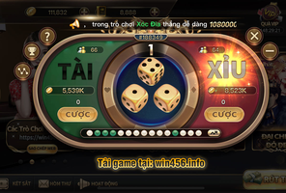



* Phác thảo căn bản những phần nội dung cần làm
* Phân công vai trò cho từng thành viên
* **Buổi họp thứ 2:**
* Phân tích chi tiết từng phần nội dung của đồ án
* Vẽ phác thảo những phần chính của game bằng draw.io

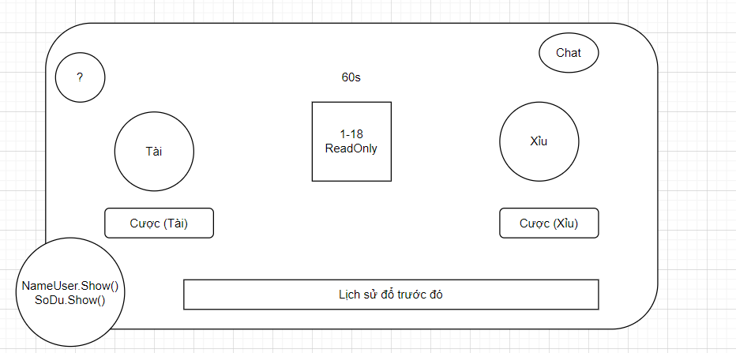

* Nghiên cứu sơ lược về những đoạn code cần thiết để xây dựng game
* Đếm ngược thời gian
* Tạo khung chat online
* Lịch sử kết quả

….

* Các đoạn code back-end
* Các thành viên nhóm trao đổi, đóng góp ý kiến hoàn chỉnh phần giao diện game
* Phân chia công việc cho từng thành viên nhóm

|  |  |  |
| --- | --- | --- |
| HỌ VÀ TÊN |  |  |
| Đỗ Phi Sơn | Thuyết trình | Source code + GUI |
| Phạm Đình Công | Power Point |
| Trần Ngọc Quý | Flow | Network Stack |
| Trần Văn Quý | User stories |
| Hồ Minh Hào |

* Đặt deadline cho các công việc được giao
* Biên soạn tiêu chí đánh giá thành viên cho việc chấm điểm cuối kỳ
* **Buổi họp thứ 3:**
* Kiểm tra tiến độ làm đồ án của các thành viên nhóm, hoàn thành phác thảo các phần:
* User stories
* Sơ đồ thuật toán chức năng game
* Power point thuyết trình
* Báo cáo đồ án
* Góp ý, chỉnh sửa, bổ sung để hoàn thiện phần đồ án giữa kỳ
* Đặt deadline mới cho các thành viên nhóm để hoàn thành các phần còn lại của đồ án, chuẩn bị cho báo cáo giữa kỳ
  1. **TIÊU CHÍ ĐÁNH GIÁ THÀNH VIÊN**

|  |  |  |  |  |
| --- | --- | --- | --- | --- |
| Điểm  Tiêu chí | 90-100(%) | 70-80(%) | 50-60(%) | <50% |
| Tinh thần trách nhiệm | Hoàn thành tốt công việc, đúng hạn và có hiệu quả. | Hoàn thành công việc nhưng còn có vi phạm nội quy. | Hoàn thành công việc qua loa sơ sài, thường xuyên vi phạm nội quy. | Không hoàn thành công việc nhiều lần. |
| Khả năng hợp tác | Hoà đồng, thân thiện, giúp đỡ bạn bè, không gây chia rẽ, thường xuyên đóng góp vào công việc chung của nhóm. | Tôn trọng ý kiến lẫn nhau, hay đóng góp vào công việc chung nhưng vẫn chưa đủ. | Ít có ý kiến, làm việc riêng lẻ độc lập, thiếu tinh thần hợp tác. | Không tôn trọng thành viên khác, không đóng góp ý kiến gây chia rẽ nội bộ. |
| Chuyên cần | Tham gia đầy đủ các hoạt động của nhóm, tích cực, đúng thời gian. | Tham gia đủ các hoạt động của nhóm nhưng còn đi trễ hoặc quên thiết bị, dụng cụ. | Vắng nhiều buổi và thường xuyên đi trễ. | Không tham gia các hoạt động chung của nhóm. |